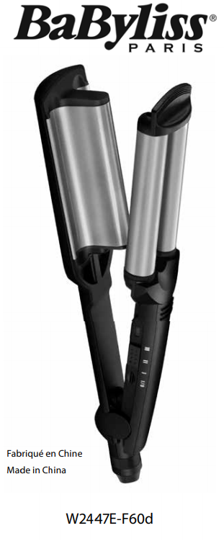  Vyrobené v Číne  BABYLISS SARL  99 avenue Aristide Briand  92120 Montrouge  Francúzsko  www.babyliss.com  FAC 2019/05 | W2447E  Predtým si prečítajte bezpečnostné pokyny.  NÁVOD NA POUŽITIE  • Uistite sa, že sú vaše vlasy suché, a prečešte ich, aby ste odstránili prípadné zamotanie. Rozdeľte vlasy na pramienky. Teraz sú pripravené na úpravu.  • Stlačením tlačidla „I/0“ zapnite zariadenie.  • Posunutím prepínača vyberte správne nastavenie teploty pre váš typ vlasov. Kontrolka bliká, kým sa nedosiahne  zvolená teplota. Po dosiahnutí požadovanej teploty svetlo svieti nepretržite.  DÔLEŽITÉ! Pri umiestňovaní spotrebiča na stôl sa uistite, že je správne umiestnený. Obe hlavne musia smerovať nahor.  UPOZORNENIE! Dbajte na to, aby horúci povrch spotrebiča neprišiel do priameho kontaktu s pokožkou, najmä s očami, ušami, tvárou a krkom.  UPOZORNENIE! Nedotýkajte sa ohrievacieho bubna alebo kovových častí spotrebiča, keď sú  horúce.  • Vložte prameň vlasov medzi horné valce a spodnú dosku prístroja, blízko korienkov, a pevne ho podržte medzi hornými valcami a spodnou doskou 5 – 8 sekúnd, v závislosti od typu vašich vlasov. Dbajte na to, aby horúce povrchy spotrebiča neprišli do kontaktu s očami, ušami, tvárou a krkom.  • Uvoľnite prameň vlasov a presuňte zariadenie tak, aby prekrývalo poslednú vytvorenú vlnu, čím sa zabezpečí súvislý efekt vlny vo vlasoch.  • Pokračujte v tomto procese po celom prameni vlasov smerom ku končekom.  • Opakujte pre každý prameň vlasov.  • Pred úpravou nechajte vlasy vychladnúť.  • Po použití stlačte tlačidlo „I/0“, čím prístroj vypnete a odpojíte ho zo zásuvky.  • Pred uskladnením nechajte spotrebič vychladnúť.  Regulácia teploty  Ak máte jemné, jemné, odfarbené alebo farbené vlasy, použite nižšie nastavenie teploty. V prípade  hustejších vlasov použite vyššie nastavenie teploty. Pri prvom použití sa vždy odporúča vykonať skúšobnú prevádzku, aby ste sa uistili, že používate správnu teplotu pre svoj typ vlasov. Začnite s najnižším nastavením a zvyšujte teplotu, kým nedosiahnete požadovaný výsledok.  Tu nájdete návod na nastavenie teploty:  I = 160 °C  II = 180 °C  III = 200 °C  Automatické vypnutie  Tento spotrebič má funkciu automatického vypnutia na zvýšenie bezpečnosti. Ak je spotrebič zapnutý nepretržite dlhšie ako 60 minút, automaticky sa vypne. Ak chcete po tomto čase pokračovať v používaní zariadenia, jednoducho stlačte prepínač „I/O“ a zariadenie reštartujte.  Tepelne odolné podložky  Tento spotrebič sa dodáva s tepelne odolnou ochrannou podložkou na použitie počas úpravy a po nej. Spotrebič počas používania nikdy neumiestňujte na povrch citlivý na teplo, a to ani pri použití dodanej žiaruvzdornej podložky. Po použití spotrebič vypnite a odpojte zo zásuvky. Spotrebič okamžite zabaľte do dodanej žiaruvzdornej podložky a nechajte ho úplne vychladnúť. Uchovávajte ho mimo dosahu detí, pretože zostane niekoľko minút veľmi horúci.  DÔLEŽITÉ! Saténový vonkajší materiál žiaruvzdornej podložky nie je žiaruvzdorný, preto naň nikdy neklaďte spotrebič, keď je horúci.  ČISTENIE A ÚDRŽBA  Aby bolo vaše zariadenie v čo najlepšom stave, dodržiavajte nasledujúce pokyny:  • Neobtáčajte kábel okolo spotrebiča, ale nechajte ho na boku spotrebiča nahrubo navinutý.  • Spotrebič nepoužívajte ťahaním za napájací kábel.  • Po použití vždy odpojte zástrčku zo zásuvky.

